Олимпиада для по русскому языку,
математике, окружающему миру для 1 – 2 классов
Фамилия Имя
Класс
- Расшифруй и запиши слова, найди лишнее и зачеркни его:
ТЛОУБФ АЛАВЕИНП АКИСТИГМНА АИБОТЛН СКБО

- Запиши слова, называющие летние виды спорта. Подчеркни в них буквы, обозначающие мягкие согласные звуки: ФУТБОЛ, ЛЫЖНЫЕ ГОНКИ, ХОККЕЙ,ФИГУРНОЕ КАТАНИЕ, ГИМНАСТИКА, БЕГ,СТРЕЛЬБА ИЗ ЛУКА.

- Найди ошибку в пословицах и поговорках, исправь её.
В ЗДОРОВОМ ТЕЛЕ ЗДОРОВЫЙ ПУХ.
ПЕШКОМ ХОДИТЬ – ДОЛГО ЛИТЬ.
СОЛНЦЕ, ВОЗДУХ И МОДА – НАШИ ВЕРНЫЕ ДРУЗЬЯ.
- На стадион из деревни Простоквашино одновременно прибыли два автобуса – красный и зелёный. Какой автобус выехал из Простоквашино раньше, если зелёный ехал медленнее, чем красный, раскрась этот автобус.
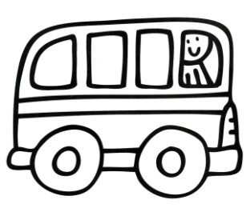
- В двух командах по прыжкам в воду 10 спортсменов. Сколько спортсменов в каждой команде, если в 1-ой их на два больше, чем во второй команде?

В первой команде - Во второй команде -

- Какое спортивное событие нас ожидает зимой и в каком городе оно пройдёт?

- Нарисуй флаг, на котором покажи эмблему этого зимнего события.

Ключ:
- Футбол, плаванье ,гимнастика, биатлон, бокс. Лишнее слово – биатлон, как зимний вид спорта. За верное выполнение задания 3 балла.
- Футбол, бег, гимнастика, стрельба из лука. За верное выполнение задание 2 балла.
- В здоровом теле здоровый дух. Пешком ходить – долго жить. Солнце, воздух и вода – наши верные друзья. За верное выполненное задание - 3 балла.
- Красный. За верное выполнение задания - 1 балл.
- В первой команде - 6 спортсменов, во второй – 4 спортсмена. За верное выполнение задания - 2 балла.
- Зимняя олимпиада, город Сочи. За верное выполнение задания - 2 балла.
- За верное выполнение задания - 2 балла.

